Elokuvalippujen varausjärjestelmän käyttöohje

Mikko Kokkonen, Ville Vahtera, Kalle Raiko, Sebastian Hahta

# 1 Käyttöohje

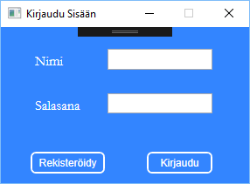

Kuva 1. Kirjautumisikkuna

Applikaation käyttäminen alkaa sisäänkirjautumisella. Tietokannassa on valmiiksi kaksi esiasetettua käyttäjätunnusta jotka ovat:

* Ylläpitäjä tunnus: ”yllapitaja”, jonka salasana on ”nimda”
* Käyttäjän tunnus: ”vantti”, jonka salasana on ”anttiv”

Kirjautumalla sisään saa vaihtoehtoisen valikon eteensä riippuen käyttäjätunnuksen tyypistä. Käyttäjän ominaisuuksina on ohjelmistojen selaaminen sekä omien varausten katsominen. Ylläpitäjä taas huolehtii elokuvien ja elokuvien näytösten lisäämisestä, muokkaamisesta ja poistamisesta: Ylläpitäjällä on myös oikeus ylentää asiakkaita ylläpitäjiksi. Kirjautumislomakkeella on myös mahdollisuus rekisteröityä järjestelmään uutena käyttäjänä. Tällöin rekisteröityneestä käyttäjästä tulee automaattisesti asiakas, mutta järjestelmän ylläpitäjät voivat ylentää käyttäjän tarvittaessa ylläpitäjäksi.

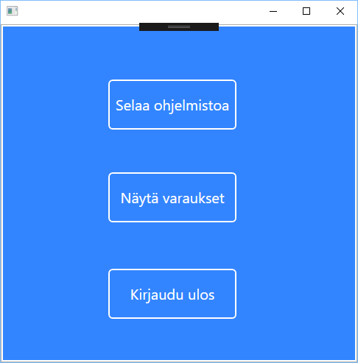

Kuva 2. Käyttäjän perusnäkymä

Käyttäjä voi perusnäkymästään valita joko ohjelmiston selaamisen tai varausten näyttämisen. ”Selaa ohjelmistoa” nappulan takaa löytyvät ohjelmistossa olevat elokuvat, josta valitsemalla saa haettua elokuvan tulevia näytöksiä ja näytöksen valitsemalla saa varattua itselleen näytöksestä paikan.

”Näytä varaukset” nappulalla käyttäjä voi tarkistaa omat varauksensa ja tehdä niihin muutoksia tai poistaa omat varauksensa. Varauksen muokkaaminen toimii samalla tavalla kuin uuden varauksen tekeminen. Muokkaamisen jälkeen valitaan siis näytös, jota haluaa muokata jonka jälkeen valitaan uudet istumapaikat näytökseen.

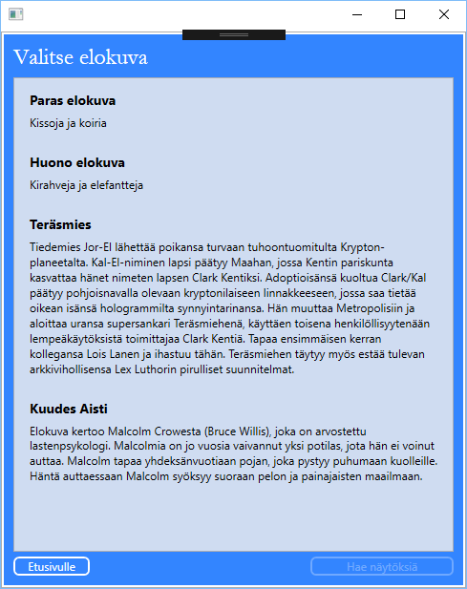

Kuva 3. Ohjelmiston selausnäkymä

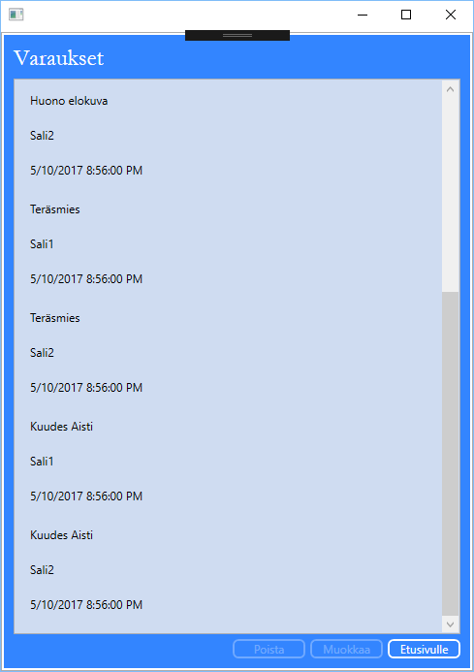

Kuva 4. Varausten selausnäkymä

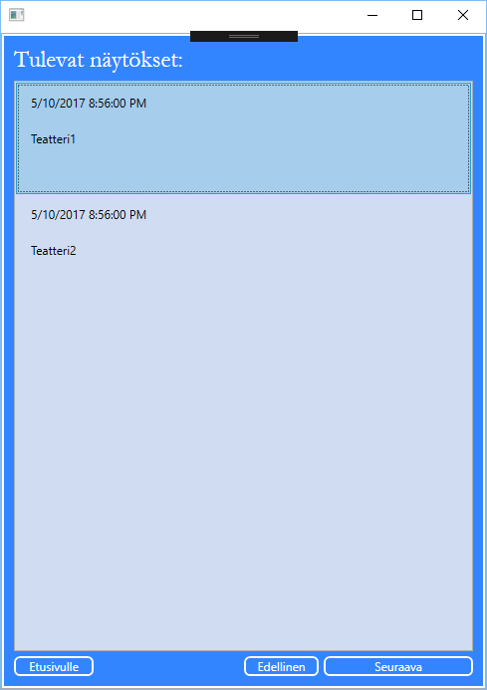

Kuva 5. Tulevat näytökset elokuvalle

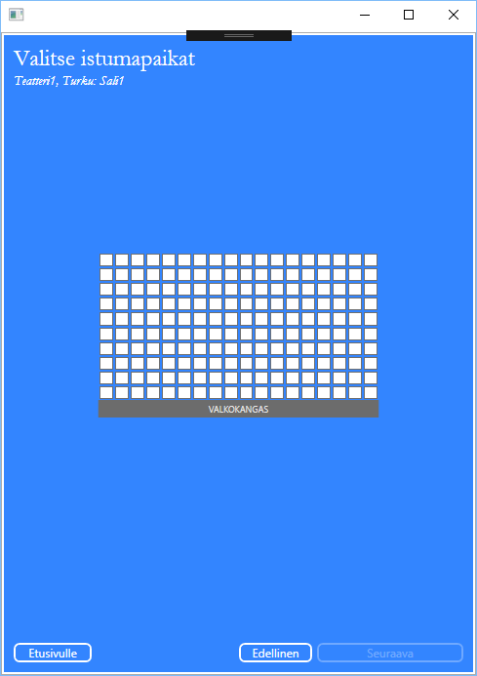

Kuva 6. Istumapaikan valinta

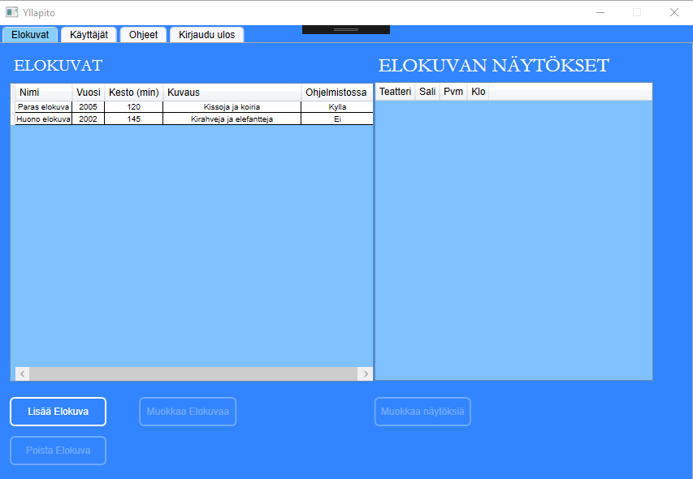

Kuva 7. Ylläpitäjän perusnäkymä

Ylläpitäjän näkymästä saa eri välilehtien takaa erilaisia näkymiä, jotka mahdollistavat esimerkiksi elokuvien, elokuvien näytösten lisäämisen, poistamisen ja muokkaamisen. Elokuvan ja siihen liittyvien näytösten muokkaaminen onnistuu valitsemalla elokuvan ja sitten painamalla joko ”muokkaa elokuvaa” tai ”muokkaa näytöksiä” painikkeita. Käyttäjät välilehdellä on nähtävissä tietokannassa olevat käyttäjät, sekä ylläpitäjän on mahdollista tehdä muista käyttäjistä ylläpitäjiä.

Elokuvan lisäys järjestelmään on kaksivaiheinen: Ensiksi annetaan tiedot elokuvasta, jonka jälkeen annetaan tiedot elokuvan näytöksistä. Elokuvan lisäyksessä on huomioitava, että elokuvasta on annettava kaikki tiedot eli elokuvan nimi, vuosi, kesto ja kuvaus eivät voi olla tyhjiä. Järjestelmään ei voi myöskään lisätä kaksi samannimistä elokuvaa. Näytösten lisäys tapahtuu antamalla yksittäisen näytöksen tiedot, jonka jälkeen se lisätään listalle painamalla ”Lisää näytös” - painiketta. Listasta voi myös poistaa näytöksiä tarvittaessa valitsemalla näytös listasta ja painamalla ”Poista näytös” – painiketta. Painamalla ”Lisää Elokuva” – painiketta elokuva lisätään järjestelmään ja myös ne näytöksen jotka ovat listalla. Elokuvan poistaminen onnistuu etusivulla valitsemalla poistettava elokuva listasta ja painamalla ”Poista elokuva” – painiketta.

Elokuvan perustietojen päivitys onnistuu samalla tavalla kuin elokuvan lisäyksellä. Elokuvan näytösten päivityksessä on mahdollista muokata listassa olevia näytöksiä tai poistaa halutut näytökset kokonaan. Näytöksen muokkaus onnistuu valitsemalla näytös listasta, muokkaamalla sen tietoja tekstilaatikoissa ja lopuksi painamalla ”Päivitä näytös” – painiketta. Valitun näytöksen voi myös poistaa ”Poista näytös” – painikkeella. Uuden näytöksen lisääminen onnistuu antamalla tiedot näytöksestä siihen tarkoitettuihin tekstilaatikoihin ja painamalla ”Lisää näytös” – painiketta jonka jälkeen uusi näytös sijoitetaan listaan. Painamalla ”Päivitä näytökset” – painiketta elokuvan näytökset päivitetään listassa olevien näytöksien tietojen perusteella.